**IT004.P113.2 – CƠ SỞ DỮ LIỆU**

**LAB01 – In Class**

Họ và tên: Trần Thị Thùy Tiên

MSSV: 23521588

**Link GitHub:** [**https://github.com/TrThuyTien/IT004_LAB.git**](https://github.com/TrThuyTien/IT004_LAB.git)

# **ScreenShot**

## **Bài tập 1**

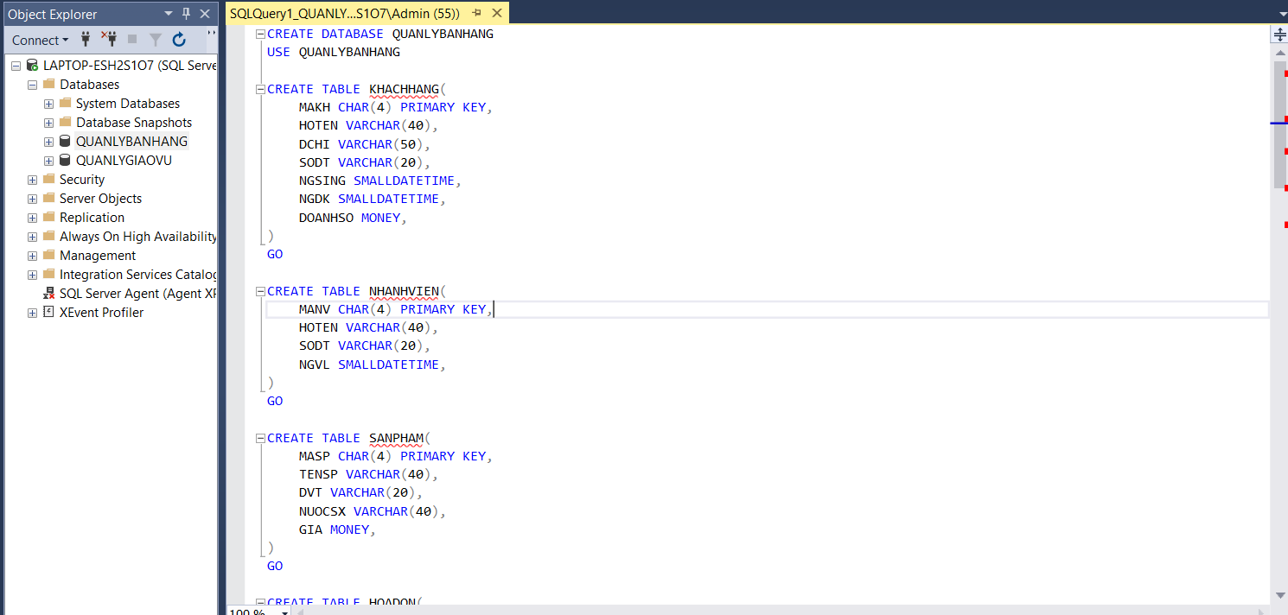

Hình ‑. Tạo các quan hệ của CDSL QUANLYBANHANG-1

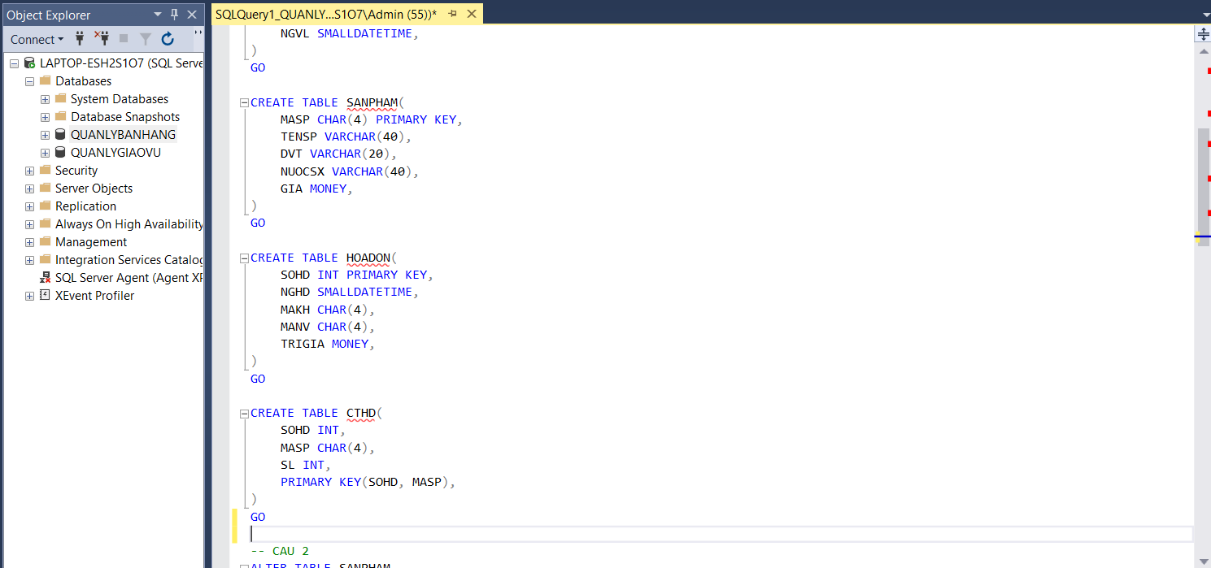

Hình ‑. Tạo các quan hệ của CDSL QUANLYBANHANG-2

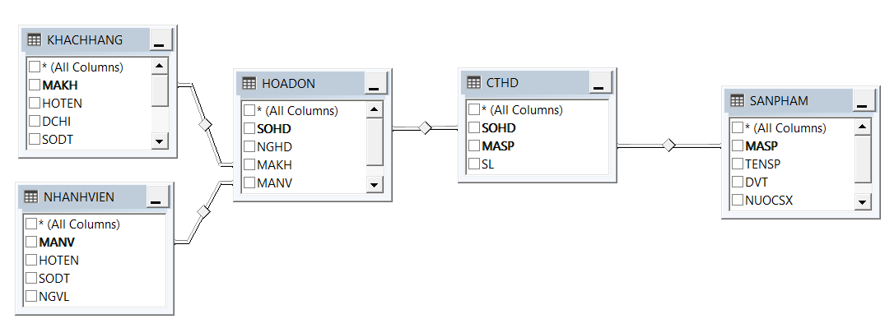

Hình ‑. Mô hình quan hệ của CSDL QUANLYBANHANG

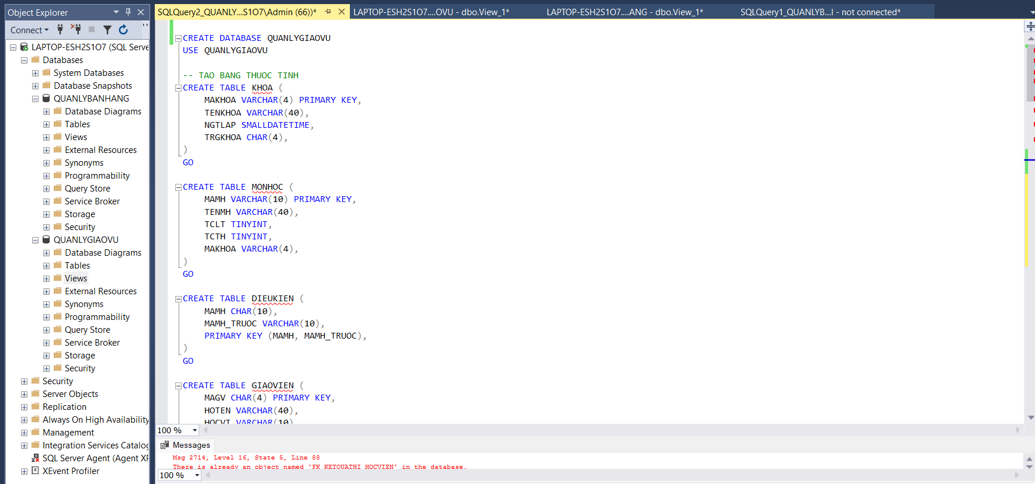

Hình ‑. Tạo các quan hệ của CDSL QUANLYGIAOVU-1

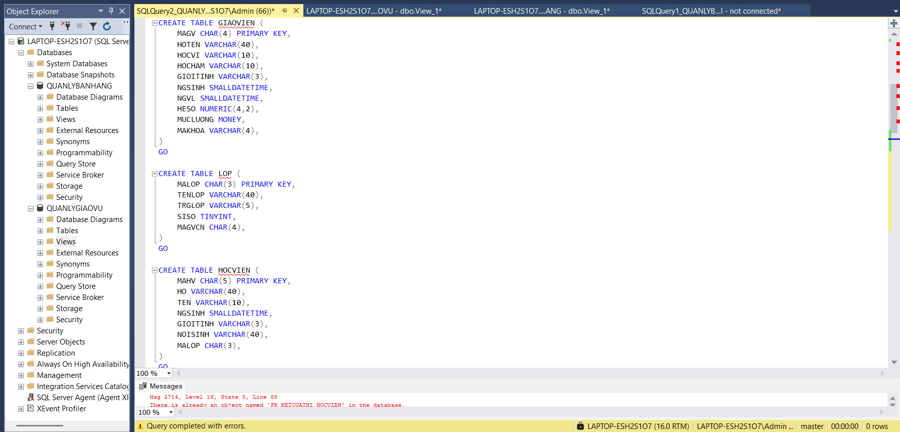

Hình ‑. Tạo các quan hệ của CDSL QUANLYGIAOVU-2

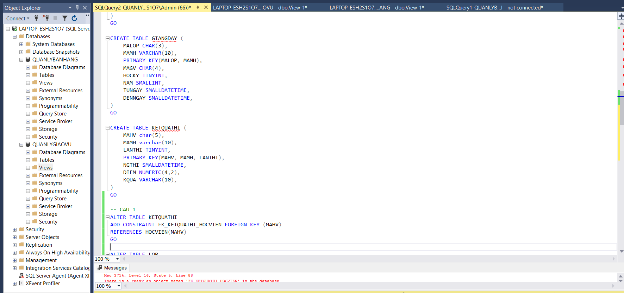

Hình ‑. Tạo các quan hệ của CDSL QUANLYGIAOVU-3

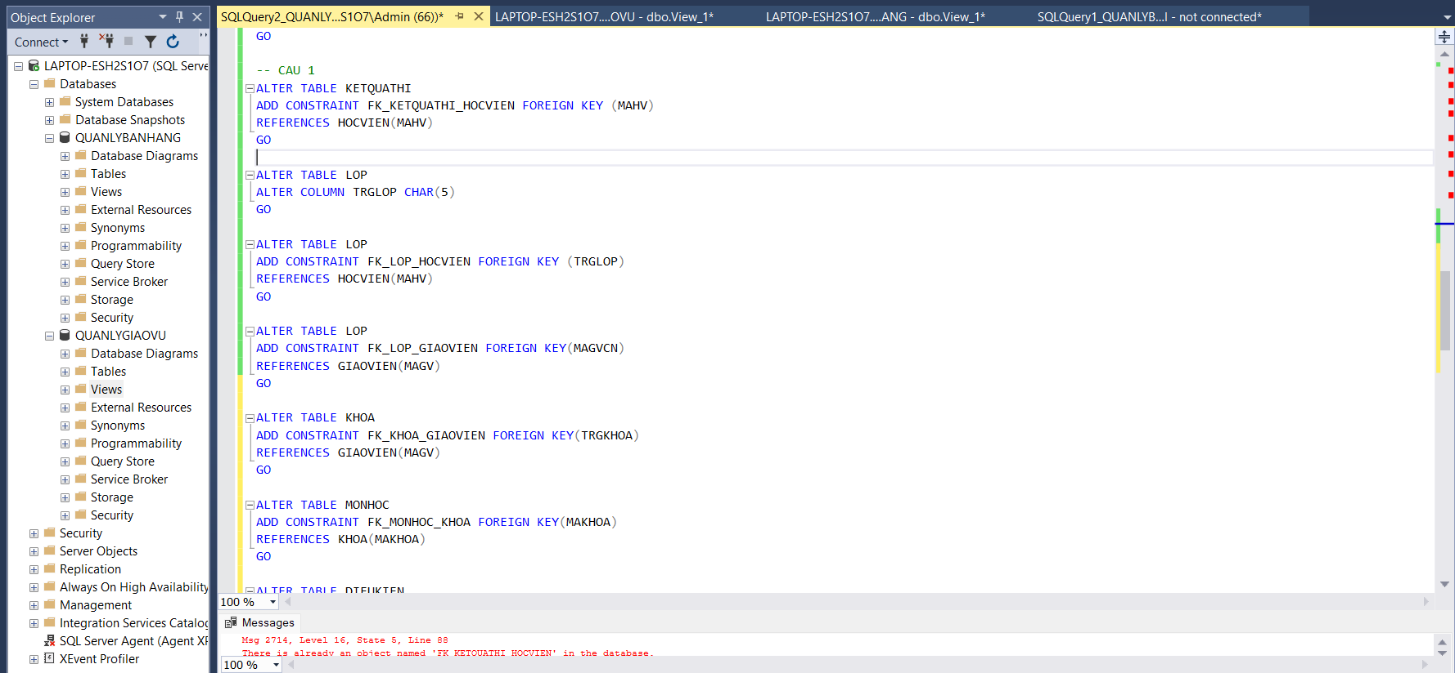

Hình ‑. Tạo các quan hệ của CDSL QUANLYGIAOVU-4

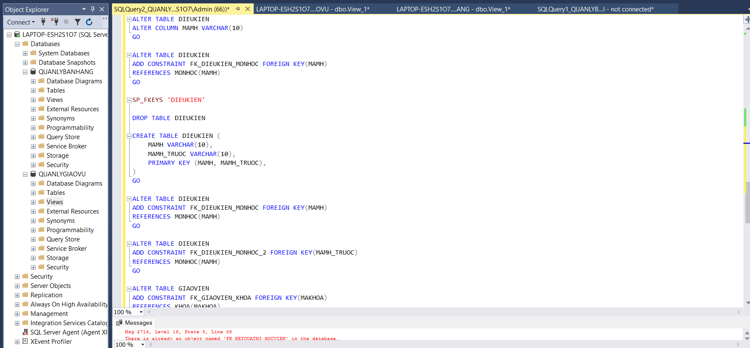

Hình ‑. Tạo các quan hệ của CDSL QUANLYGIAOVU-5

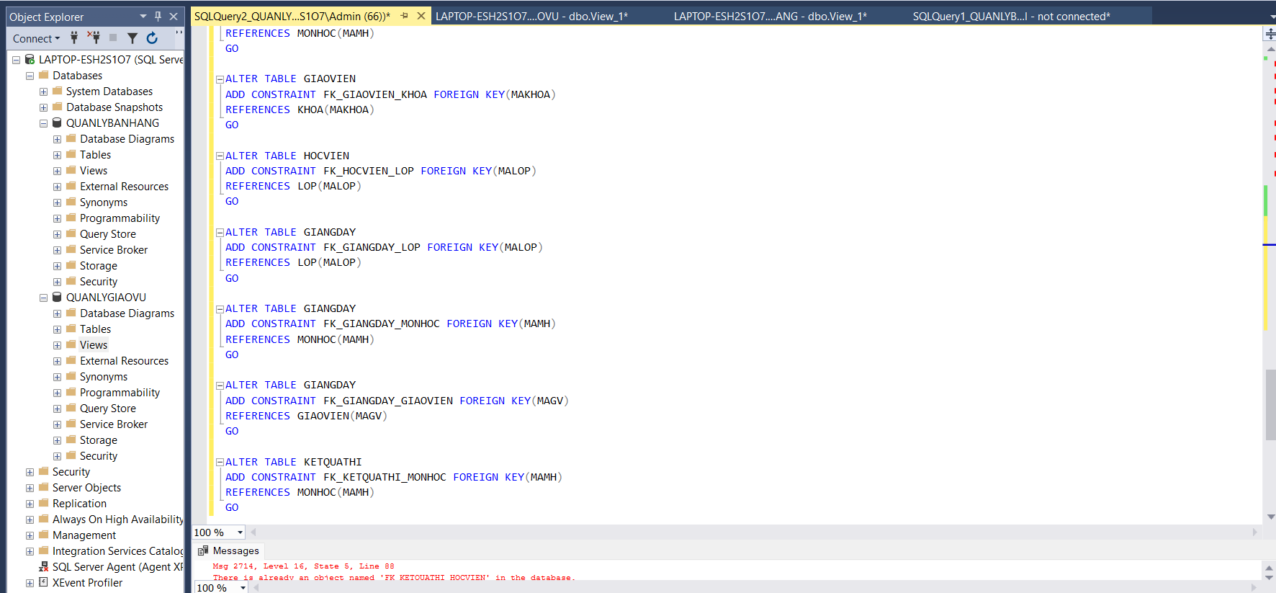

Hình ‑. Tạo các quan hệ của CDSL QUANLYGIAOVU-6

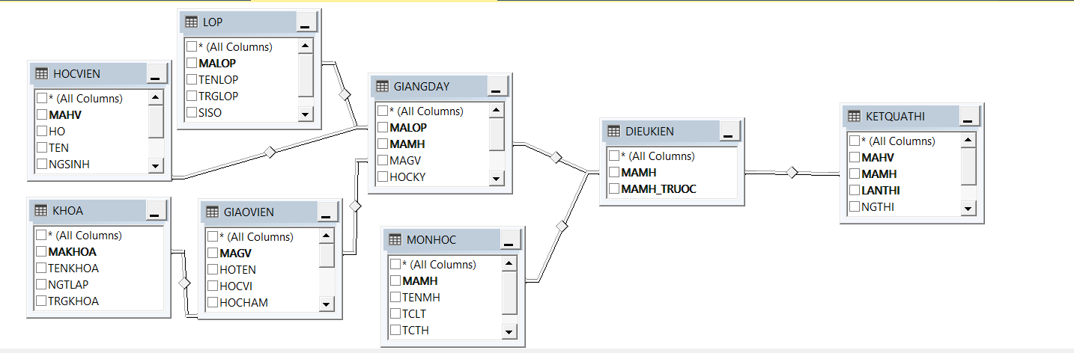

Hình ‑. Mô hình quan hệ QUANLYGIAOVU

## **Bài tập 2**

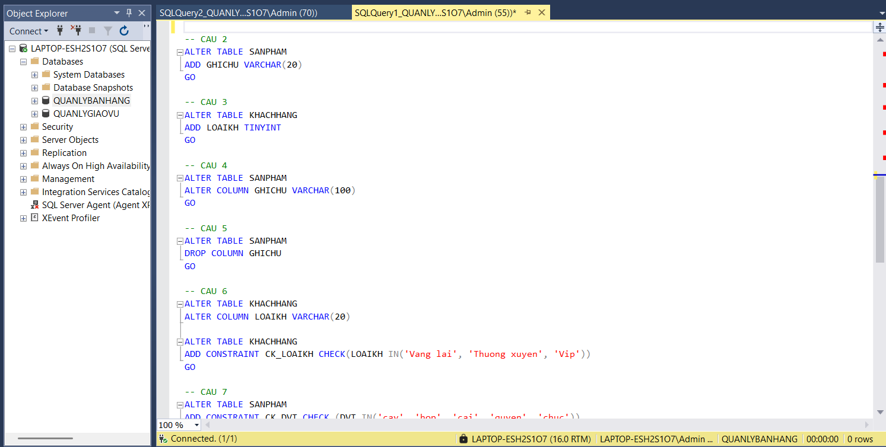

Hình ‑. Data Definition Language – Câu 2 - 6

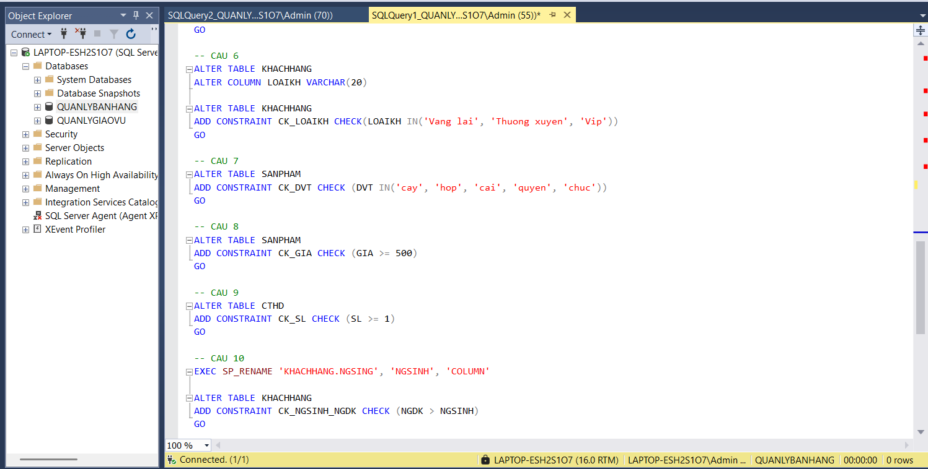

Hình ‑. Data Definition Language – Câu 7 – 10

## **Bài tập 3**

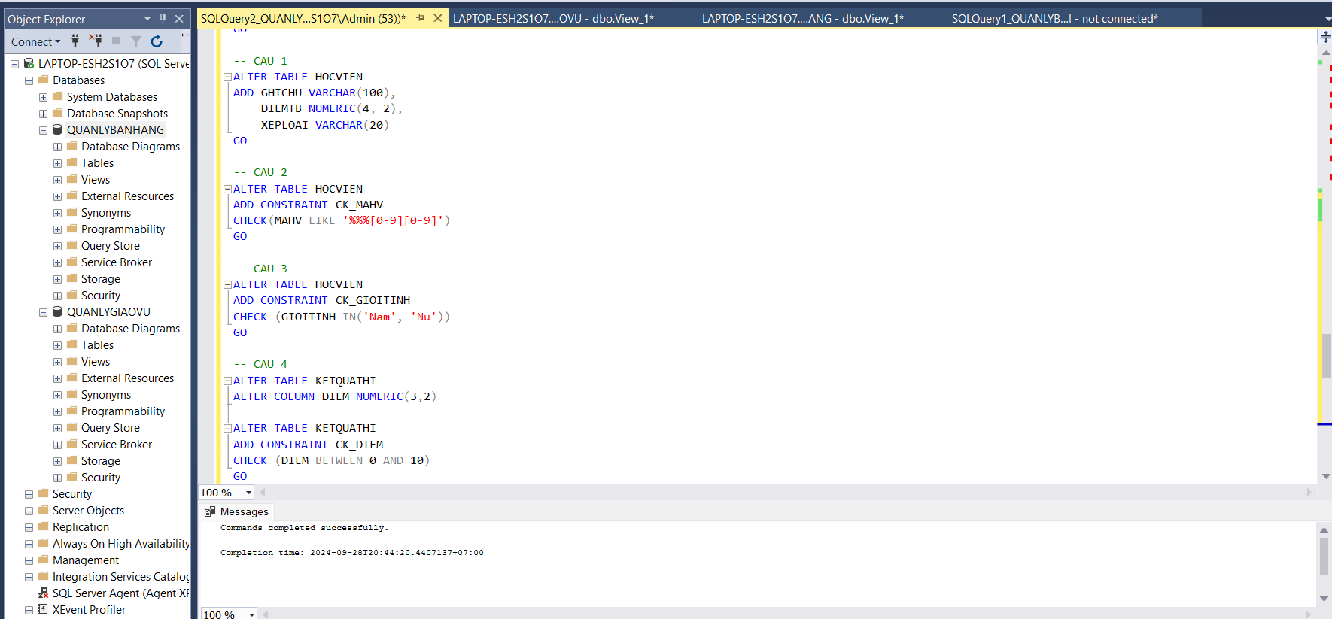

Hình ‑. Data Definition Language – Câu 1 – 4

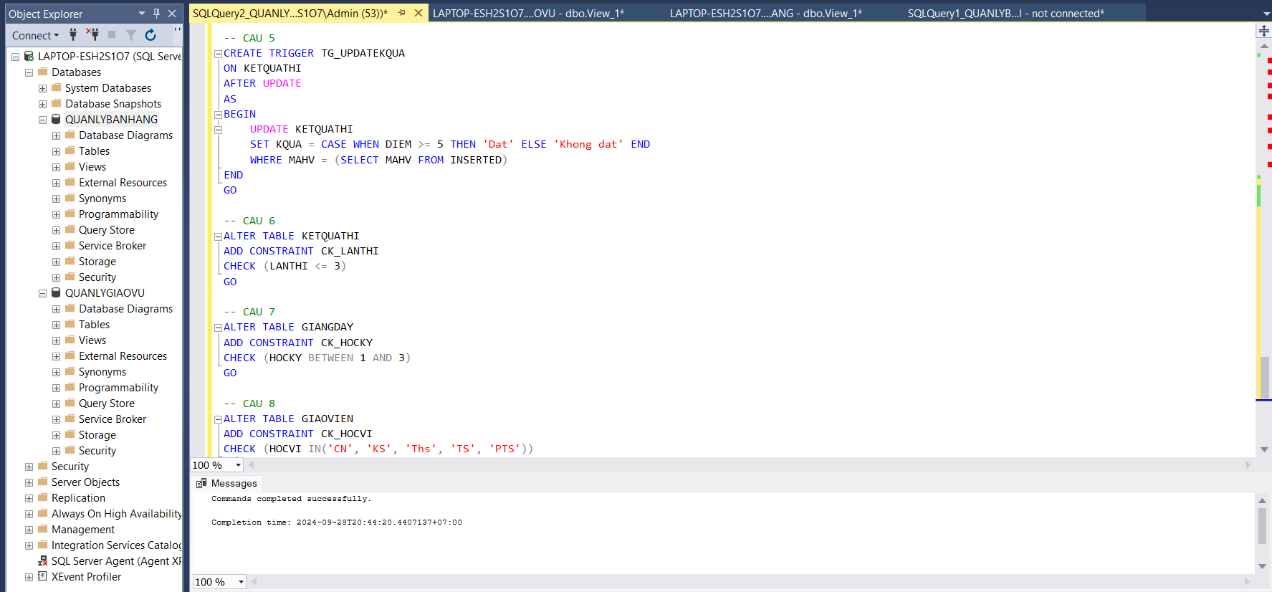

Hình ‑. Data Definition Language – Câu 5 - 8